Муниципальное бюджетное дошкольное образовательное учреждение

детский сад №64 «Искорка» Старооскольского городского округа

Практический материал по теме

**«Формирование у детей старшего дошкольного возраста устойчивых навыков безопасного поведения на улицах города»**

Подготовила:

Парамонова О.И.,

старший воспитатель

Старый Оскол

2024

**СОДЕРЖАНИЕ**

1. Приложение №1

«Дисциплина на улице – залог безопасности»

Консультация для педагогов

1. Приложение №2

«Цена спешки – жизнь вашего ребёнка»

Рекомендации для педагогов и родителей

1. Приложение № 3

«Мы ваши дети»

Рекомендации родителям по обучению детей ПДД

1. Приложение № 4

Рекомендации по использованию

детских удерживающих устройств

1. Приложение №5

«Стань заметней на дороге!»

Памятка родителям об использовании

световозвращающих элементов

1. Приложение №6

«Как научить ребенка следить за дорогой,

если вы купили ребенку велосипед»

Рекомендации родителям

1. Приложение № 7

«Игры, направленные на закрепление у детей уже имеющихся знаний по правилам дорожного движения»

Картотека игр

1. Приложение №8

«Сюжетно-ролевые игры, способствующие развитию навыков безопасного поведения на улицах и дорогах города»

Рекомендации для педагогов и родителей

1. Приложение №9

Альбомы-раскраски

Приложение №1

**«Дисциплина на улице – залог безопасности»**

(консультация для педагогов)

**Причины дорожно-транспортных происшествий с участием детей**

**Переход проезжей части в неустановленном месте или вне пешеходного перехода.**  
95% несчастных случаев с детьми на дорогах возникает по данной причине, в ситуациях, когда детям кажется, что опасности нет, и они успеют перейти дорогу в неустановленном месте или вне пешеходного перехода. Однако в силу своих возрастных и психофизиологических особенностей поведения, они не могут этого сделать, так как дети дошкольного и младшего школьного возраста не осознают опасности.

По данным социологических исследований 9 из 10 пострадавших вовремя не заметили приближающейся транспорт и ошибочно считали, что они находятся в безопасности. В результате произошли наезды.

Несчастные случаи происходят и по вине водителя, который, увидев бегущих детей, не снижает скорость, считая, что они успеют перебежать дорогу. Практика показывает, что водители нередко воспринимают детей как "модель" взрослого человека, не понимая их психофизиологических особенностей поведения на дороге. Вместе с тем исследования показывают, что основной причиной ДТП являются психофизиологические и возрастные особенности поведения детей на улицах и дорогах. Дети попадают в ДТП из-за не сформированности координации движений, неразвитости бокового зрения, неумения сопоставить скорость и расстояние, отсутствия навыков ориентации в пространстве, в том числе есть трудности в ориентации, связанные с одеждой (капюшон, тугой шарф, шапка и т.д.) и другие причины.

**Выход на проезжую часть из-за сооружений, стоящих или движущихся транспортных средств, зеленых насаждений, строений и других препятствий, закрывающих обзор видимости.**

Чувство опасности у детей развито недостаточно, поэтому они порой стремглав бросаются на проезжую часть из-за закрытого обзора, забывая о мерах предосторожности.

 Выбегая на проезжую часть, ребенок видит, как правило, большие грузовые транспортные средства и не понимает, что за ними могут ехать с большей скоростью легковые автомобили. В результате происходит наезд.  
Кроме того, нередко дети пропускают автомобили, приближающиеся слева, выскакивают на проезжую часть, не замечая транспортных средств, идущих справа в противоположном направлении и попадают в ДТП.  
Водители часто не замечают детей на проезжей части из-за их маленького роста. Когда они внезапно появляются перед близко движущимся автомобилем, водители не в состоянии свернуть в сторону и своевременно затормозить.

**Неподчинение сигналам регулирования.**

В силу своих психофизиологических особенностей поведения на дороге, дошкольники и дети младшего школьного возраста медленно реагируют на смену сигналов светофора.

Они считают, что если горит красный сигнал светофора, а транспорта нет, то они успеют перейти дорогу, не понимая, что автомобиль может появиться внезапно на большой скорости и в результате произойдёт наезд.  
Многие дети не понимают значения зеленого мигающего сигнала, который горит всего 3 секунды. Видя зелёный мигающий сигнал, они переходят дорогу и попадают в ДТП.

Дети не знают значения светофоров с дополнительной секцией. На перекрёстках наезды часто происходят из-за того, что на зелёный сигнал одновременно с пешеходом поворачивают автомобили, и водители не всегда пропускают пешеходов, особенно детей, которых они не видят из-за их маленького роста.

**Нахождение на дороге дошкольников и младших школьников без сопровождения взрослых.**

Дети, оказавшиеся на проезжей части без сопровождения взрослых, попадают

в ДТП именно по этой причине. Дошкольники и младшие школьники не могут самостоятельно ориентироваться в пространстве, не осознают опасности транспортных средств. Они считают, что если они видят автомобиль, то и водитель их тоже видит и остановится. Но этого не происходит, и дети попадают в ДТП по вине взрослых, которые предоставили своим детям самостоятельность в переходе проезжей части дороги.

**Игра вблизи и на проезжей части.**

В силу возрастных особенностей поведения дети не всегда понимают опасности игр вблизи и на проезжей части. Они легко увлекаются игрой, не замечая опасности на дороге. Мяч для них гораздо важнее приближающегося автомобиля. В результате неожиданного появления ребенка на проезжей части происходит наезд.

**Движение детей вдоль проезжей части при наличии тротуара.**  
Дети, легко увлекаясь разговорами, увидев что-то интересное на улице, могут, совершенно не думая об опасности, неожиданно оказаться на проезжей части или идти по ней вместо тротуара. Если водитель не видит ребенка на проезжей части из-за его маленького роста, или при повороте автомобиля, то в результате такой ситуации и происходит наезд.

**Движение детей по проезжей части в направлении, попутном движению транспортных средств.**

Дети не знают правила о движении по проезжей части в сельской местности, где нет тротуара или обочины. В результате они идут, как им удобно. Но, если они идут в направлении, попутном движущемуся транспорту, то они могут быть не замечены водителями. В результате происходит наезд.

**Незнание правил перехода перекрёстка.**

Одной из причин ДТП может быть переход дороги не по пешеходному переходу на перекрёстке, а по его центру. Не ожидая появления ребенка в зоне перекрёстка, а не на пешеходном переходе, водитель не успевает затормозить и происходит наезд.

**Неправильный выбор места перехода проезжей части при высадке из маршрутного транспорта.**

ДТП достаточно часто происходят в зоне остановки маршрутного транспорта. Выйдя из маршрутного транспорта, дети начинают обходить его спереди и попадают под движущийся за ним транспорт. Обходя транспорт сзади, дети не видят встречного транспорта и также попадают в ДТП.

**Езда на велосипедах, самокатах, роликовых коньках по проезжей части дороги.**  
Не зная Правил дорожного движения о том, что передвигаться на велосипеде по проезжей части разрешается только с 14 лет, дети катаются на велосипеде, роликах и самокатах там, где им удобно, нередко выезжая на проезжую часть. В результате происходит ДТП.

**Переход проезжей части дороги не под прямым углом, а по диагонали.**  
Стремясь успеть на остановку к подъезжающему маршрутному транспорту, дети бегут по диагонали, смотрят при этом только вперед, не замечая приближающегося транспорта, и попадают в ДТП.

Таким образом, причин и условий, способствующих возникновению ДТП с участием детей и подростков, достаточно много. В одних случаях виновными в ДТП являются водители или взрослые пешеходы, которые не держали детей за руку, или сами нарушали Правила дорожного движения. В других случаях виновными в ДТП являются сами дети.

Приложение №2

**«Цена спешки – жизнь вашего ребёнка»**

(рекомендации для педагогов и родителей)

**Упражнения и задания, направленные на развитие наблюдательности, памяти, восприятия и внимания у старших дошкольников**

В дошкольном возрасте развитие и обучение детей осуществляется в близкой и доступной для них форме – игре.

В условиях семейного воспитания дети должны получать развивающую их информацию не только через общение с телевизором, компьютером, видеомагнитофоном. Приоритетным должно быть живое общение с мамой, папой и другими родными.

Играя с ребенком, родители достигают нескольких целей:

1. завоевывают авторитет и доверие у своих детей

2. развивают интеллектуальные способности у детей

3. развивают речь ребенка

4. укрепляют физическое здоровье

5. создают положительный эмоциональный фон в семье и др.

В старшем дошкольном возрасте успешность в обучении зависит от развития таких психических процессов как восприятие, внимание, память, мышление.

**Восприятие**

– основной познавательный процесс, является основой мышления и практической деятельности, основой ориентации человека в окружающем мире, обществе.

На основе восприятия строятся отношения между людьми.

Для развития восприятия можно предложить некоторые игры и упражнения.

**1. Игра «Узнай предмет»**

В мешочек надо положить разные мелкие предметы.

**Задание:** определить на ощупь, что это за предмет.

**2. Игра «Кто наблюдательнее? »**

**Задание:** за 1 минуту назвать 5 предметов определенной формы (круглые, прямоугольные, квадратные, овальные) .

**3. Игра «Сравни предмет»**

• на какой из картинок гриб ниже цветка?

• на какой из картинок береза выше ели?

• на какой из картинок линейка шире ластика?

• на какой из картинок кисточка короче карандаша?

**Память –** является одним из основных свойств личности и необходимым условием для развития интеллектуальных способностей.

Лучше запоминается то, что понятно.

Развитию памяти у дошкольников способствует разучивание стихов, рассказывание прослушанных сказок, рассказов, беседы о наблюдаемых явлениях во время прогулок.

Игры для развития памяти.

**1. Игра «Запомни картинки»**

Рекомендуется для развития зрительной памяти.

Ребенку предлагаются 10 картинок, на каждой из которых изображено по одному предмету.

**Задание:** в течение 2 минут ребенок рассматривает картинки, затем их убирают и просят назвать те картинки, которые он запомнил.

**2. Игра «Какой игрушки не хватает? »**

Рекомендуется для развития зрительной памяти.

**Задание:** поставить перед ребенком от 4 до 10 игрушек, затем попросить его отвернуться и убрать одну игрушку.

Спросить: «Какой игрушки не хватает? »

Усложнение: увеличить количество игрушек; ничего не убирать, а поменять игрушки местами.

**3. Игра «Прогулка в картинках»**

Развивает зрительную и слуховую память, а также внимание.

**Задание:** во время прогулки на улице нужно обращать внимание ребенка на дорожные знаки, рекламные щиты, беседовать с ним о том, зачем все это нужно.

По возвращении домой попросить ребенка нарисовать те знаки, которые он запомнил.

На каждой прогулке с помощью взрослого ребенок будет узнавать что-то новое.

**4. Игра «Рисуем по памяти узоры»**

Направлена на развитие зрительной памяти.

**Задание:** на листе бумаги нарисованы узоры (зигзаг, круг, квадрат, волна) .

Предложите ребенку в течение 2 минут рассмотреть и запомнить узор. Затем узор убрать и предложить ребенку нарисовать его по памяти.

Во время этой игры развивается и внимание и мелкая моторика рук.

**Внимание**

– это форма организации познавательной деятельности.

Уровень успеваемости ребенка, продуктивность учебной деятельности во многом зависят от степени сформированности этого познавательного процесса.

Внимание дошкольника вызывается внешне привлекательными предметами, явлениями, звуками.

Ребенок внимателен до тех пор, пока сохраняется интерес к воспринимаемым объектам: предмерам, событиям, людям.

Для того, чтобы дошкольник учился произвольно управлять своим вниманием, его надо просить больше рассуждать вслух.

Объем внимания дошкольника невелик, он может сосредоточивать внимание на привлекательных картинках обычно 12 – 20 секунд.

**1. Игра «Найди игрушку»**

Взрослый описывает ребенку какую-нибудь игрушку, находящуюся в комнате. Ребенок может задавать вопросы, затем его просят найти игрушку, о которой шла речь.

**2. Игра «Что это? »**

Предполагает владение ребенком такими категориями, как «впереди», «сзади», «справа», «слева».

Взрослый размещает вокруг ребенка 3 – 4 игрушки и загадывает одну из них, сообщив ребенку только ее местоположение (перед тобой, позади, справа, слева).

Задается вопрос: «Что это? ».

**3. Игра «Найди одинаковые предметы»**

Игра развивает внимание и способность сравнивать.

**Задание:** среди нескольких предметов ребенку предлагается отыскать 2 одинаковых.

**4. Игра «Найди отличия»**

Ребенку предлагается рассмотреть картинки с изображением похожих предметов и найти 5 – 6 отличий.

**Задание:** чем отличаются машины?

чем отличаются птички?

чем отличаются поросята?

**5. Игра «Лабиринты»**

Игра развивает устойчивость внимания.

**Задание:** проведи Зайку к домику; проведи Ежика к яблоку и т. п.

**Мышление**

– является высшим познавательным процессом и представляет собой обобщенное и опосредованное отражение действительности в ее существенных свойствах и закономерных связях и отношениях.

Мышление возникает на основе практической деятельности. Развиваются такие мыслительные операции как:

• обобщение

• сравнение

• абстрагирование

• классификация

• установление причинно-следственных связей

• понимание взаимозависимостей

• способность рассуждать

**1. Игра «4 – лишний»**

Повышает уровень обобщения, помогает строить логическое обоснование для обобщения.

**Задание:** предложить ребенку найти лишний предмет из четырех предложенных (стол, кровать, шкаф, дверь; корова, коза, медведь, лошадь и т. п.) .

**2. Игра «Что перепутал художник? »**

Развивает умение детьми использовать системы доступных знаний об окружающем, развивает критическое мышление.

**Задание:** предлагается рассмотреть картинки, на которых нарисованы несоответствия (зимний пейзаж, где нарисованы цветы, на деревьях зеленые листочки) .

**3. Игра «Последовательные картинки»**

Развивает умение понимать связь событий и строить последовательные умозаключения, устанавливать причинно-следственные связи.

**Задание:** ребенку предлагается разложить картинки в логической последовательности и составить рассказ.

**4. Игра «Что сначала, что потом? »**

Цели те же.

**Задание:**ребенку предлагается рассмотреть 2 картинки и определить правильную последовательность событий (дождь и радуга; ловля рыбы и возвращение домой с уловом; посадка лука и сбор урожая и т. п.).

Приложение № 3

**«Мы ваши дети»**

Рекомендации родителям по обучению детей ПДД

**При выходе из дома**

Если у подъезда дома возможно движение, сразу обратите внимание ребенка, нет ли приближающегося транспорта. Если у подъезда стоят транспортные средства или растут деревья, приостановите свое движение и оглядитесь – нет ли опасности.

**При движении по тротуару**

Придерживайтесь правой стороны.

Взрослый должен находиться со стороны проезжей части.

Если тротуар находится рядом с дорогой, родители должны держать ребенка за руку.

Приучите ребенка, идя по тротуару, внимательно наблюдать за выездом машин со двора.

Не приучайте детей выходить на проезжую часть, коляски и санки везите только по тротуару.

**Готовясь перейти дорогу**

Остановитесь, осмотрите проезжую часть.

Развивайте у ребенка наблюдательность за дорогой.

Подчеркивайте свои движения: поворот головы для осмотра дороги. Остановку для осмотра дороги, остановку для пропуска автомобилей.

Учите ребенка всматриваться вдаль, различать приближающиеся машины.

Не стойте с ребенком на краю тротуара.

Обратите внимание ребенка на транспортное средство, готовящееся к повороту, расскажите о сигналах указателей поворота у машин.

Покажите, как транспортное средство останавливается у перехода, как оно движется по инерции.

**При переходе проезжей части**

Переходите дорогу только по пешеходному переходу или на перекрестке.

Идите только на зеленый сигнал светофора, даже если нет машин.

Выходя на проезжую часть, прекращайте разговоры.

Не спешите, не бегите, переходите дорогу размеренно.

Не переходите улицу под углом, объясните ребенку, что так хуже видно дорогу.

Не выходите на проезжую часть с ребенком из-за транспорта или кустов, не осмотрев предварительно улицу.

Не торопитесь перейти дорогу, если на другой стороне вы увидели друзей, нужный автобус, приучите ребенка, что это опасно.

При переходе по нерегулируемому перекрестку учите ребенка внимательно следить за началом движения транспорта.

Объясните ребенку, что даже на дороге, где мало машин, переходить надо осторожно, так как машина может выехать со двора, из переулка.

**При посадке и высадке из транспорта**

Выходите первыми, впереди ребенка, иначе ребенок может упасть, выбежать на проезжую часть.

Подходите для посадки к двери только после полной остановки.

Не садитесь в транспорт в последний момент (может прищемить дверями).

Приучите ребенка быть внимательным в зоне остановки – это опасное место (плохой обзор дороги, пассажиры могут вытолкнуть ребенка на дорогу).

**При ожидании транспорта**

Стойте только на посадочных площадках, на тротуаре или обочине.

**Рекомендации по формированию навыков поведения на улицах**

Навык переключения на улицу: подходя к дороге, остановитесь, осмотрите улицу в обоих направлениях.

Навык спокойного, уверенного поведения на улице: уходя из дома, не опаздывайте, выходите заблаговременно, чтобы при спокойной ходьбе иметь запас времени.

Навык переключения на самоконтроль: умение следить за своим поведением формируется ежедневно под руководством родителей.

Навык предвидения опасности: ребенок должен видеть своими глазами, что за разными предметами на улице часто скрывается опасность.

**Важно чтобы родители были примером для детей в соблюдении правил дорожного движения.**

Не спешите, переходите дорогу размеренным шагом.

Выходя на проезжую часть дороги, прекратите разговаривать — ребёнок должен привыкнуть, что при переходе дороги нужно сосредоточиться.

Не переходите дорогу на красный или жёлтый сигнал светофора.

Переходите дорогу только в местах, обозначенных дорожным знаком «Пешеходный переход».

Из автобуса, троллейбуса, трамвая, такси выходите первыми. В противном случае ребёнок может упасть или побежать на проезжую часть дороги.

Привлекайте ребёнка к участию в ваших наблюдениях за обстановкой на дороге: показывайте ему те машины, которые готовятся поворачивать, едут с большой скоростью и т.д.

Не выходите с ребёнком из-за машины, кустов, не осмотрев предварительно дороги, — это типичная ошибка, и нельзя допускать, чтобы дети её повторяли.

Не разрешайте детям играть вблизи дорог и на проезжей части улицы.

Приложение № 4

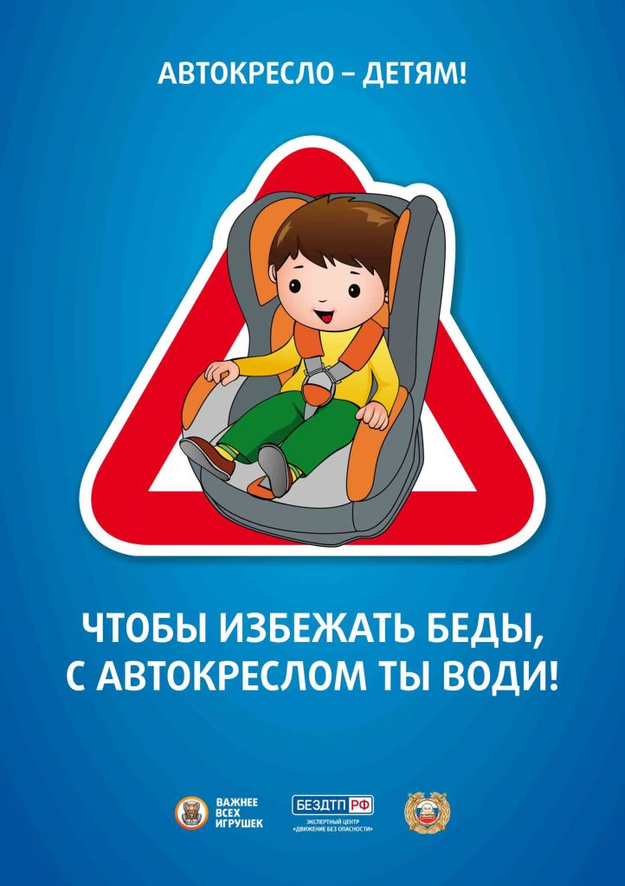

**Рекомендации по использованию детских удерживающих устройств**

Детское автокресло — это удерживающее устройство для транспортировки детей в автомобиле. Автокресло предназначено для маленьких пассажиров от рождения до достижения ими роста 150 см (или веса 36 кг). Главная задача автокресла — обеспечить безопасность ребенка в аварии, при экстренном торможении или резких маневрах. Его польза очевидна — детское автокресло снижает вероятность смертельной травмы на 75%. Обязательное условие для этого — правильная установка сиденья в автомобиль.

КАК ВЫБРАТЬ АВТОКРЕСЛО? В первую очередь, определите, кресло какой группы подходит для вашего ребенка. Также при выборе важен возраст и, зачастую, рост ребенка, ведь все дети — яркие индивидуальности, в том числе и по своим внешним параметрам. Поэтому, в некоторых случаях определить правильную группу автокресла без специалиста очень сложно.

ПОЧЕМУ НЕЛЬЗЯ ЭКОНОМИТЬ НА БЕЗОПАСНОСТИ РЕБЕНКА? Бывают такие случаи, когда родителей, которые пришли за автокреслом, искренне возмущает его цена. «Кошмар!» — восклицают они, — «за что такие деньги?». При этом, многие такие родители не задумываясь покупают своим детям дорогие игрушки или совсем не экономят на бензине. Покупая автокресло, вы тратите деньги не на автокресло, а на безопасность своего ребенка. Очередная дорогостоящая игрушка — не признак любви. Настоящая забота проявляется в ответственности взрослых за своих детей. Подробную информацию можно посмотреть на сайтах gibdd.ru и бездтп.рф в разделе «Автокресло-детям!»

Приложение №5

**«Стань заметней на дороге!»**

Памятка родителям об использовании световозвращающих элементах

Пешеходы - это самая незащищенная категория участников движения. Основная доля наездов приходится на темное время суток, когда водитель не в состоянии увидеть вышедших на проезжую часть людей.

Сопутствуют этому обычно неблагоприятные погодные условия — дождь, слякоть, туман, в зимнее время — гололед, и отсутствие какой-либо защиты у пешеходов в виде световозвращающих элементов на верхней одежде.

Световозвращающие элементы (световозвращатели) – это элементы, изготовленные из специальных материалов, обладающих способностью отражать луч света обратно к источнику («возвращать свет»).

В осенне-зимний период темнеет очень рано, а утренние часы достаточно сумеречны. Поэтому родителям следует позаботиться о дополнительных мерах безопасности.

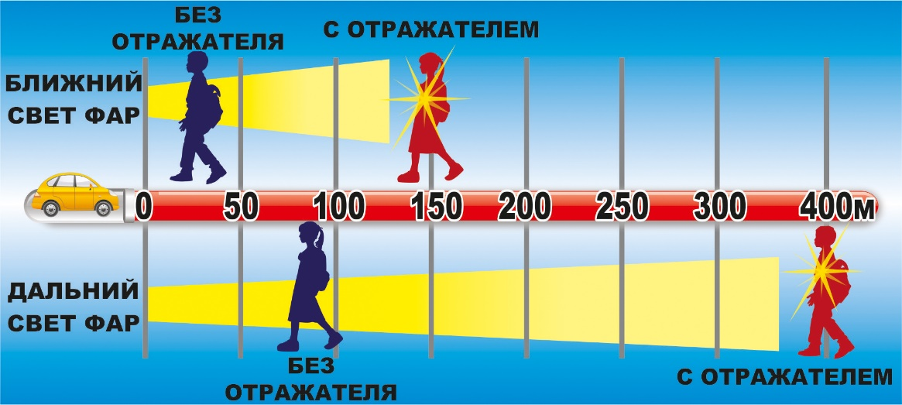

Для пешехода очень важно быть "видимым". И не все родители это понимают, выбирая "практичные" темные тона. А ведь это делает пешехода практически незаметным, особенно в пасмурную погоду, в сумерки. Многие производители детской одежды заботятся не только о красоте и удобстве своей продукции, но и безопасности юного пешехода, используя светоотражающие элементы: рисунки на куртках, вставные полоски и т.д. При выборе следует отдать предпочтение именно таким моделям. При отсутствии специальной одежды необходимо приобрести другие формы светоотражающих элементов, которые могут быть размещены на сумках, куртке или других предметах. Такими же элементами безопасности следует оснастить санки, коляски, велосипеды. Применение световозвращателей (катафотов) пешеходами более чем в 6,5 раз снижает риск наезда транспортного средства на пешехода в темное время суток. При движении с ближним светом фар водитель замечает пешехода со световозвращающим элементом с расстояния 130-140 метров, когда без него - с расстояния 25-40 метров. При движении с дальним светом он заметит пешехода на расстоянии до 400 метров.

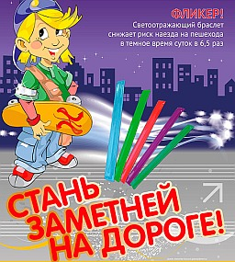Большой популярностью стали пользоваться фликеры — специальные детали для детей и подростков. Фликеры представляют собой наклейки или значки, они легко крепятся к детской одежде. Веселые картинки наверняка понравятся вашему ребенку. Как вариант можно приобрести светоотражающую тесьму. Такая тесьма пришивается в необходимых местах и также не портит общий вид одежды, а даже дополняет её. Приобретите детям светоотражатели. Даже летом фликеры могут понадобиться детям, там, где вечером на проезжей части нет освещения.

**Что должны знать родители?**

- приобретая одежду ребенку, нужно обратить внимание на наличие на ней световозвращающих элементов;

- световозвращающие элементы у ребенка ростом до 140 см размещаются на рюкзаке, верхней части рукава, головном уборе;

- чем больше световозвращающих элементов на одежде ребенка, тем он заметнее для водителя в темное время суток.

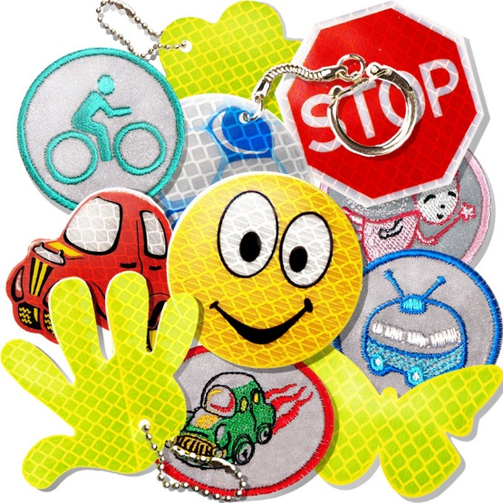 **Уважаемые родители! Научите ребенка привычке соблюдать Правила дорожного движения. Побеспокойтесь о том, чтобы Ваш ребенок «засветился» на дороге. Примите меры к тому, чтобы на одежде у ребенка были светоотражающие элементы, делающие его очень заметным на дороге. Помните — в темной одежде маленького пешехода просто не видно водителю, а значит, есть опасность наезда**.

Приложение № 6

**Как научить ребенка следить за дорогой,**

**если вы купили ребенку велосипед**

Летняя пора обязательно предполагает, что какое-то количество детей ездит на велосипедах. И хорошо, если во дворе большая игровая площадка или пешеходные дорожки заасфальтированы и свободны от автомобилей. Тогда ваш малыш будет чувствовать себя со своим велосипедом на седьмом небе.

Но если ваш ребенок уже школьного возраста, то проехать на велосипеде по улице, а еще лучше вокруг квартала – это его неистребимая мечта. А так как велотреки в наших городах – заоблачная редкость, а улицы с тротуарами не приспособлены для езды велосипедистов, то первейшая задача взрослых научить своего дитяти безопасной езде.

Ребенок должен уяснить раз и навсегда, что

— Велосипед – это транспортное средство, а не игрушка. Лихачить на велосипеде при езде на тротуарах, а тем более на дорогах категорически запрещено.

— Любое падение с велосипеда может повлечь за собой не только ссадины на ногах и руках, но и травму головы и мозга, которые могут быть очень серьезными и даже привести к смерти.

Законодательство во многих странах установило обязательность защитного шлема на голове велосипедиста. И законопослушные граждане стараются соблюдать меры безопасности. Но у нас прерогативой пользования шлемов пользуются только мотоциклисты, так как даже подростки на мопедах ездят без шлемов, что уж тогда говорить о детях — велосипедистах.

Говоря о серьезных последствиях езды без шлема, хочу заметить, что падение ребенка 12-14 лет с разогнавшегося до скорости более 25 км/час велосипеда, может иметь такие же последствия, как и прыжок с окна третьего этажа.

Поэтому родители со всей ответственностью должны встать на защиту здоровья ребенка и даже его жизни, оценив это как **выживание в экстремальных условиях.**

Итак, надо знать и соблюдать следующие меры предосторожности:

Купите ребенку велосипедный защитный шлем, но не футбольный шлем или строительную каску, так как они не смогут защитить ребенку голову при падении или столкновении.

Надевание шлема при катании на велосипеде должно перейти у ребенка в привычку. Он должен знать, что без шлема просто нельзя кататься на велосипеде. А это значит, что приучать ребенка к защитному шлему надо сразу при переходе с трехколесного велосипеда на двухколесный.

Если ребенок упал, то после падения проверьте шлем – специальная подкладка внутри может смяться и в другой раз не обеспечить надлежащую безопасность.

Покупайте велосипед, соответствующий росту ребенка, иначе увеличивается опасность падения из-за ухудшения маневренности и управления велосипедом.

Дети до 7 лет могут ездить по пешеходным дорожкам и тротуарам под присмотром взрослых. С 1 года до 7 лет детей также можно провозить как пассажиров при наличии специальных детских седел/сидений на велосипедах родителей.

Подростки моложе 14 лет могут ездить только по дорогам в жилой зоне. Научите детей проверять исправность тормозов и время от времени занимайтесь проверкой сами. На велосипеде также должны быть звуковой сигнал и два фонаря для езды в сумерках: белого цвета спереди и красного — сзади.

Велосипедист старше 7 лет не имеет права ездить по пешеходным дорожкам и тротуарам, и уж тем более резвиться, двигаясь с ногами, убранными с педалей, или не держась за руль.

Когда ребенок начнет кататься по улице, научите его двигаться по правой стороне дороги вместе с остальным транспортом, держать дистанцию, т.е. не подъезжать близко к движущемуся транспорту, который может внезапно затормозить, и не выезжать на дорогу дальше, чем на 1 метр от ее правого края.

Научите ребенка выполнять правила дорожного движения и подавать сигналы рукой: вытягивая в сторону поворота одну или другую руку за 5 секунд до поворота, либо поднимая руку вверх для остановки.

Не забывайте также, что, обучая ребенка безопасному вождению велосипеда, вы можете убить сразу двух зайцев: во-первых, поможете малышу стать увереннее в своих силах и возможностях, во-вторых, поспособствуете развитию чувства мгновенной реакции на нестандартные ситуации.

Одним из лучших способов помощи детям научиться безопасной езде на велосипеде является хороший самостоятельно пример следования правилам дорожного движения.

Приложение №7

**Игры, направленные на закрепление у детей уже имеющихся**

**знаний по правилам дорожного движения**

(картотека игр )

**«Островок безопасности»**

Цель: развивать у детей внимательность и умение действовать по сигналу.

Ход игры. Дети совершают различные движения под музыку. Когда музыка останавливается, они должны быстро занять «островок безопасности» начерченный (или выложенный из шнуров) в центре зала (площадки).

**«Веселый трамвайчик»**

Цель: закреплять представления о транспорте.

Ход игры.

Воспитатель.

Мы веселые трамвайчики,

Мы не прыгаем, как зайчики,

Мы по рельсам ездим дружно.

Эй, садись к нам, кому нужно!

Дети делятся на две команды: одна – трамвайчики, водитель трамвая держит в руках обруч, вторая – пассажиры, они занимают свои места на остановке. Каждый трамвай может перевезти только одного пассажира, который занимает место в обруче. Конечная остановка – на противоположной стороне зала.

**«Цветные автомобили»**

Цель: развивать внимательность; учить выполнять правильные действия на разные сигналы светофора.

Ход игры. Дети (автомобили) размещаются на одном краю площадки. Каждому дается флажок какого-либо цвета. Ведущий стоит в центре площадки лицом к детям, держит в руке цветные флажки. Поднимает флажок, и те «автомобили», у кого флажок такого же цвета, начинают двигаться. Если ведущий опускает флажок, то дети-автомобили отправляются в гараж. Затем ведущий поднимает флажок другого цвета, и игра возобновляется. Ведущий может одновременно поднять все флажки, и тогда все автомобили двигаются; тем самым игра усложняется. В начале игры можно цвет озвучить: «Выезжают зеленые автомобили», «Красные возвращаются в гараж» и т. д.

**«Стоп!»**

Цель: научить правильно следовать сигналам светофора, развивать внимательность, выдержку.

Ход игры. На одном конце зала проводится исходная линия. Около нее выстраиваются играющие дети. На другом конце встает водящий. Водящий поднимает зеленый флажок и говорит: «Быстро шагай! Смотри не зевай!» Играющие идут по направлению к водящему, но при этом следят, поднят ли зеленый флажок. Если водящий поднимает красный флажок и говорит: «Стоп!», дети останавливаются и замирают на месте на 15-20 секунд. Если поднимается желтый флажок, можно расслабиться и оставаться на месте. Когда снова поднимается зеленый флажок – продвигаются вперед. Игрок, который вовремя не остановится или начнет движение вперед на желтый сигнал, возвращается к исходной линии. Побеждает тот, кто первым пройдет весь путь.

**«Зажги светофор»**

Цель: закреплять знание сигналов светофора, навыки передачи мяча; обучать действовать в командной игре.

Ход игры. Дети стоят в колоннах. Первый играющий – капитан. Он получает три воздушных шара (или мячей) красного, желтого, зеленого цвета, по сигналу передает их по одному членам команды. Когда шар дойдет до последнего игрока, тот поднимает его вверх – зажжен первый, красный сигнал. Капитан может передавать следующий шар. Выигрывает команда, которая быстрее «зажжет» все три сигнала.

**«Передай жезл!»**

Цель: закреплять знание правил дорожного движения; развивать координацию движений.

Ход игры. Дети выстраиваются в круг. Жезл регулировщика передается игроку слева. Обязательное условие: принять жезл правой рукой, переложить в левую и передать другому участнику. Передача идет под музыку. Как только музыка прерывается, тот, у кого оказывается жезл, поднимает его вверх и называет любое правило дорожного движения (или дорожный знак). Замешкавшийся или неверно назвавший правило либо знак выбывает из игры. Побеждает последний оставшийся игрок.

**«Красный, желтый, зеленый»**

Цель: закреплять знание сигналов светофора, развивать внимание и быстроту реакции.

Ход игры. Дети сидят на гимнастической скамейке. Если воспитатель поднимает зеленый флажок, дети топают ногами; если желтый – хлопают в ладоши; если красный – сидят без движения и звука. Тот, кто ошибается, выбывает из игры.

**«Будь внимательным!»**

Цель: закреплять умение действовать по сигналу, знание правил дорожного движения.

Ход игры. Дети запоминают, что и когда надо делать. Идут по кругу и внимательно слушают сигналы регулировщика дорожного движения (воспитателя). По сигналу «Светофор!» стоят на месте; по сигналу «Переход!» шагают; по сигналу «Автомобиль!» бегают врассыпную по залу.

**«Воробушки и кот**»

Цель: познакомить с сигналами светофора; развивать внимательность.

Ход игры. Дети изображают воробушков. Один ребенок – «кот», он сидит на гимнастической скамейке. Кот поочередно называет цвета светофора. На зеленый «воробушки» разлетаются по деревьям (разбегаются в разные стороны); на желтый прыгают на месте; на красный замирают на месте. Невнимательные становятся добычей кота и выбывают из игры.

**«Таксисты»**

Цель: развивать быстроту, ловкость; закреплять знание правил дорожного движения.

Ход игры. Участвуют две команды. Дети строятся в колонну за стартовой линией. Первые игроки держат за веревку «такси» - грузовик с мягкой игрушкой в кузове. По сигналу везут свои машинки с «пассажирами» до поворотной стойки (4-5м от линии старта) и обратно, передают их следующему игроку, становятся в конец колонны и т. д. Выигрывает команда, первой закончившая эстафету. Если «таксист» потерял пассажира, он должен его поднять и продолжить движение.

Приложение №8

**Сюжетно-ролевые игры,**

**способствующие развитию навыков безопасного поведения на улицах и дорогах города**

**«Путешествие в автоград»**

Цель: формировать умение складывать изображение машины из деталей геометрического конструктора-мозаики, комбинируя различные фигуры,

изменяя их положение на плоскости стола; развивать логическое мышление,

умение составлять из частей целое.

Материал: схемы с изображением машин, состоящих из разных геометрических фигур (треугольник, прямоугольник, квадрат, круг); детали геометрического конструктора – мозаики.

Ход игры: Воспитатель вместе с детьми рассматривают из каких частей состоят машины (кузов, кабина, колеса); какие геометрические фигуры используются (треугольник, прямоугольник, квадрат, круг). Далее воспитатель предлагает из деталей геометрического конструктора – мозаики выложить изображение машины на плоскости стола, опираясь на схему.

**«В гостях у Светофорчика»**

Цель: закрепить представления детей о назначении светофора, о его сигналах, развивать внимание, зрительное восприятие; воспитывать самостоятельность, быстроту реакции, смекалку.

Материал: круги красного, желтого, зеленого цвета, светофор.

Ход игры: Ведущий, раздав детям кружки зеленого, желтого, красного цветов, последовательно переключает светофор, а дети показывают соответствующие кружки и объясняют, что означает каждый из них.

**«Мы идем гулять»**

Цель: расширять знания детей о правилах поведения пешехода и водителя в условиях улицы; закрепить представления детей о назначении светофора; учить

детей различать дорожные знаки (предупреждающие, запрещающие,

предписывающие, информационно - указательные), предназначенные для

водителей и пешеходов

Материал: макет улицы с домами, перекрестком; автомобили (игрушки); куклы - пешеходы; куклы - водители; светофор (игрушка); дорожные знаки, деревья

Игра проводится на макете.

Ход игры: с помощью кукол дети по заданию педагога разыгрывают различные дорожные ситуации.

**«Автошкола»**

Цель: закреплять знания детей о том, как следует переходить улицу; о назначении светофора, регулировщика и дорожных знаков; упражнять в ориентировке впространстве и во времени; воспитывать смелость, находчивость, умение помогать товарищу.

Материал: Двойной лист картона: на левом листе наклеены картинки с изображением различных дорожных ситуаций, на правом листе написаны правила.

Ход игры: Дети рассматривают картинки с изображением различных дорожных ситуаций. Они должны объяснить изображенную на картинке ситуацию, оценить поведение пешеходов, детей у светофора, необходимость нужного дорожного знака.

Приложение №9

**Альбомы-раскраски**